pPara os servidores de arquivos podemos centralizar todos os arquivos de vários usuários e salvar todos esses arquivos no servidor e delimitamos quais usuários iram acessar determinado arquivo ou diretório.

No Windows para fazer o compartilhamento de arquivo entre servidores e máquinas usa o protocolo SMB (Serviço)

No Linux para fazer o compartilhamento de arquivo entre servidores e máquinas usa o protocolo SAMBA (Serviço)

Instalação do SAMBA e configurar servidor de Arquivos

Primeiro iremos instalar o SAMBA



Para instalar

Irei utilizar o disk2 que foi criado

Criei uma pasta public que será compartilhada

Agora modificarei configuração do samba para indicar que essa pasta public esta disponível para toda a rede

Iremos modifica as configurações de compartilhamento

Nano /etc/samba/smb.conf

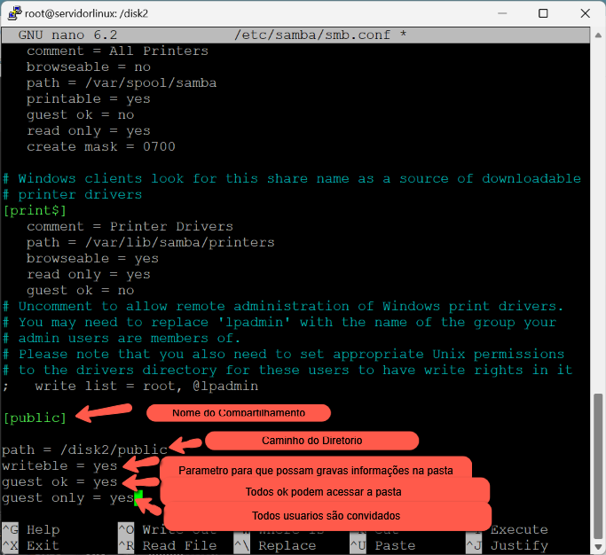  
Não é writeble e sim writable conforme abaixo

Depois é preciso reiniciar o SAMBA

O Samba no Linux é chamado por smb e como ele é um daemon (Executado em segundo plano) precisamos reiniciar

Comando

Para verificar se o serviço esta em execução

Comando

Active running (Está ativo em execução)

Precisa fazer uma configuração para que quando o servidor for reiniciado o serviço já subir automático

comando



Após essas configurações o servidor de arquivo, a pasta já pode ser acessada de onde esse servidor estiver disponível. esta pronta para uso e compartilhamento está disponível para toda a rede